实数复习
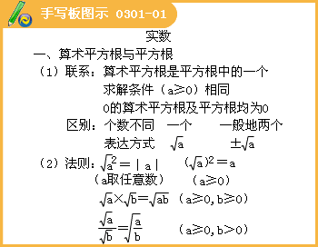

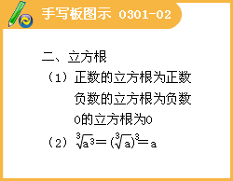
一、填空题
1.25的算术平方根是 ；平方根是 .
『正确答案』5；±5

2.3的平方根是 ，它的平方根的和是 .
『正确答案』 ；0

3.的平方根是 ；的算术平方根是 .
『正确答案』；2

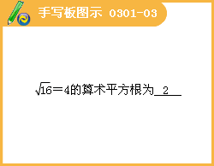
4. -27的立方根是 ， 的立方根是-4.
『正确答案』-3；-64

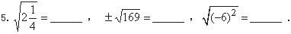
『正确答案』；±13；6

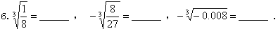
『正确答案』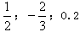

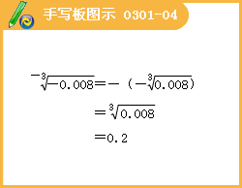
7.的相反数是 ；绝对值是 .
『正确答案』

8.
『正确答案』±2

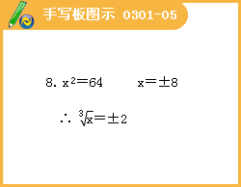
9.若无理数a满足：1＜a＜4，请写出两个你熟悉的无理数： ， .
『正确答案』；

10.一个数的算术平方根是8，则这个数的立方根是 .
『正确答案』4

11.一个正数的平方根是3a+1和7+a，则a = .
『正确答案』-2

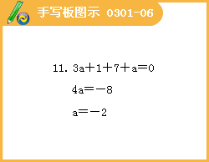

12.化简(1)
『正确答案』

15.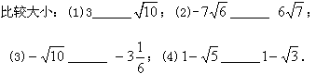
『正确答案』＜；＜；＞；＜

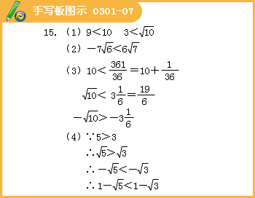

13.满足的所有整数的和 .
『正确答案』2

14. 在数轴上离原点距离是的点表示的数是 .
『正确答案』

16.
『正确答案』3；4

17.已知坐标平面内一点A（-2，3），将点A先向右平移个单位，再向下平移个单位，得到A′，则A′的坐标为 .
『正确答案』

18. 已知，那么a+b的值为 .
『正确答案』-3

19.的整数部分是a，小数部分是b，则a = ，b = ， = .
『正确答案』

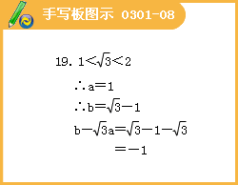

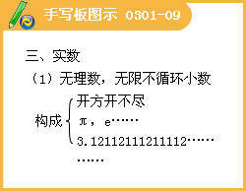

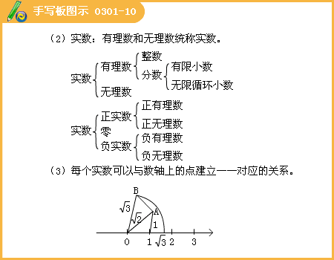

二、选择题
20.下列各式中，无意义的是（ ）。
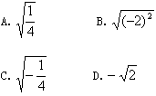
『正确答案』C

21.下列说法错误的是（ ）。
A.无理数没有平方根
B.一个正数有两个平方根
C.0的平方根是0
D.互为相反数的两个数的立方根也互为相反数
『正确答案』A

22.下列命题中，正确的个数有（ ）。
①1的算术平方根是1；
②（-1）²的算术平方根是-1；
③一个数的算术平方根等于它本身，这个数只能是零；
④-4没有算术平方根.
A.1个
B.2个
C.3个
D.4个
『正确答案』B

23. 若a为实数，下列式子中一定是负数的是（ ）。
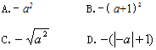
『正确答案』D

24.设＝a，则下列结论正确的是（ ）。
A.4.5<a<5.0
B.5.0<a<5.5
C.5.5<a<6.0
D.6.0<a<6.5
『正确答案』B

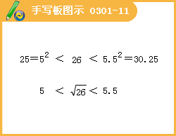
25.下列各式估算正确的是（ ）。
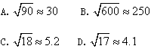
『正确答案』D

26.面积为10的正方形的边长为x，那么x的范围是（ ）。
A.1＜x＜3
B.3＜x＜4
C.5＜x＜10
D.10＜x＜100
『正确答案』B

27.下列等式不一定成立的是（ ）。
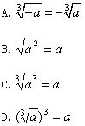
『正确答案』B

28. 实数a，b在数轴上对应点的位置如图所示，则必有（ ）。
A.a+b>0
B.a-b<0
C.ab>0
D.<0
『正确答案』D

29. 如图所示，以数轴的单位长线段为边作一个正方形，以数轴的原点为圆心、正方形对角线长为半径画弧，交数轴正半轴于点A，则点A表示的数是（ ）。
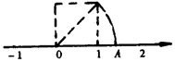
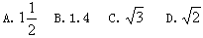
『正确答案』D

30. 在-1.414，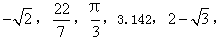2.121121112中，无理数的个数是（ ）。
A.1
B.2
C.3
D.4
『正确答案』C

31. 如图，数轴上表示1、的对应点分别为点A、点B。若点B关于点A的对称点为点C，则点C所表示的数为（ ）
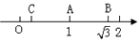
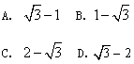
『正确答案』C

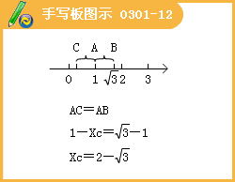

三、解答题
32.求的算术平方根、平方根、立方根.
『正确答案』算术平方根为2
平方根为±2
立方根为

33. 求下列各式的值：
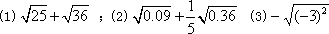
『正确答案』11；0.42；-3

34. 将下列各数按从小到大的顺序重新排成一列，并用“＜”连接：
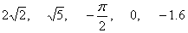
『正确答案』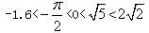

35. 已知m，n为实数，且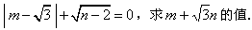
『正确答案』

36. 已知求x+y的值.
『正确答案』-1或-3

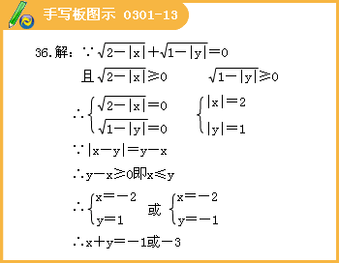
37.借助于计算器可以求得
，…，仔细观察上面几道题的计算结果，试猜想
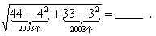
『正确答案』5；55；555；5555；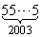

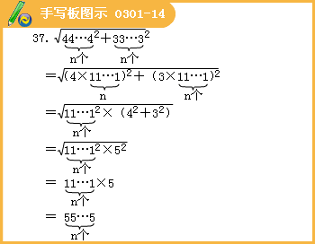
38.已知正数a和b，有下列命题：
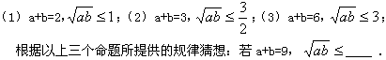
『正确答案』

39.如图，A、B两点的坐标分别为 ，C点的坐标为（3，3）.
（1） 求△ABC的面积；
（2） 将△ABC向左平移个单位长度,得到△A′B′C′,求点A′、 B′、C′的坐标；
（3） 再将△A′B′C′沿着y轴翻折，得到△A"B"C"，试确定△A"B"C"各顶点的坐标.
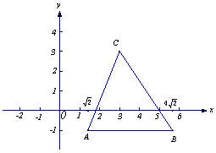
『正确答案』